**同行·回归·引领|清戈会征10回归庆祝活动暨征11启动仪式圆满举行**

“一个人可以走很快，但一群人才能走更远”。

2025年8月9日，以“同行 回归 引领”为主题的清戈会征10回归庆祝活动暨征11启动仪式在深圳安蒂娅美兰酒店圆满举行，百余位戈友、院校领导、友校嘉宾等齐聚一堂，以戈壁的名义，完成一场跨越七年的精神接力。

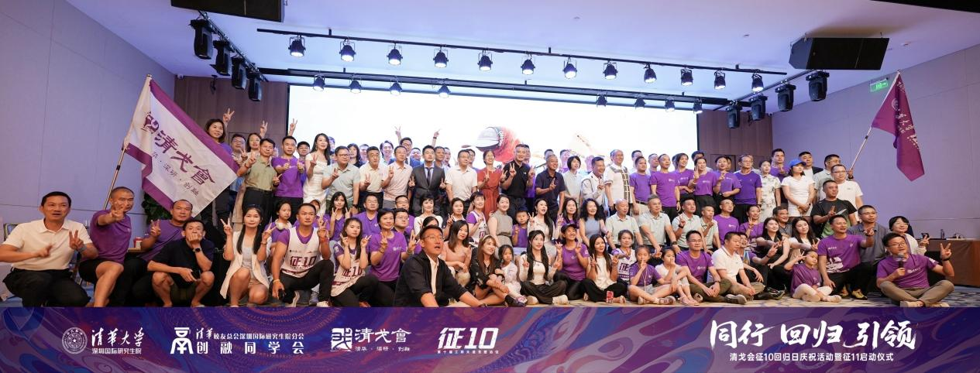

**同 行**

**以脚步丈量荒芜 用生命唤醒生命**

下午15:00起，嘉宾们陆续签到，暖场视频中征10戈友的戈壁足迹与清戈会的七年历程缓缓铺展，提前将现场氛围带入“122公里戈壁征途”的沉浸感中。15:30，朱明静、甘莉、廖一峰、丁长申四位主持人共同登场，以“七年戈壁路，说长足以留下上百次足迹，说短又如回到出发原点”的深情串词，揭开活动序幕。



15:50起，深圳市清华大学校友会会长武晓峰、清华大学深圳国际研究生院创融同学会执行会长郑松、中国经营者戈壁远征赛事主席袁媛、高校平台执行主席兼秘书长黄皓、清戈会理事长白云蛟等多位领导与嘉宾先后登台致辞，对清戈会七年坚守戈壁的精神传承给予高度赞誉，并对征10战队的坚韧与团结表达深深敬意，同时寄语清戈会以行者之心丈量天地，以引领之姿开创新篇，在未来的征程中再创辉煌。

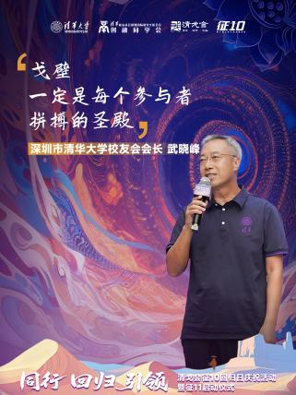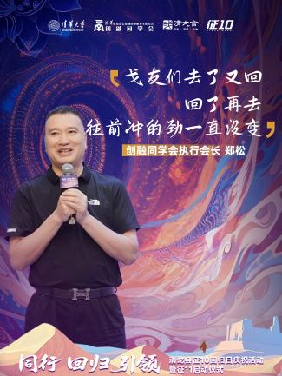

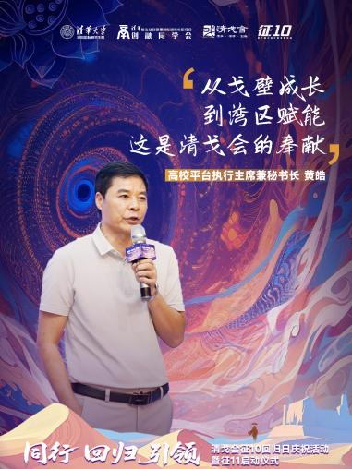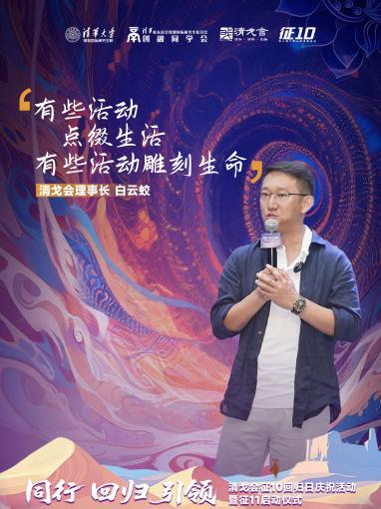

（设置多张滑动播放）

**回 归**

**以风沙雕刻岁月 让足迹成为史诗**

16:20起，清戈会征十领队骆晓杰、征十戈友潘金诺、李爱芳、胡春雷、黄白梅相继登台分享，从“风沙中互相搀扶”到“深夜营地的集体复盘”，从“个人极限的突破”到“团队目标的达成”，这些细节如戈壁的沙粒般细小却璀璨，在讲述中重新闪耀，让全场感受到最纯粹的清戈精神——在荒芜处见真情，于绝境中悟本心。

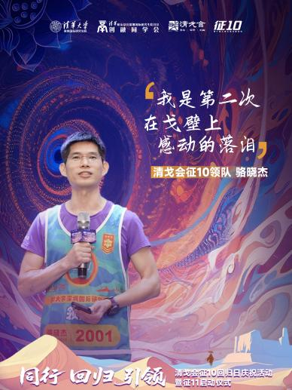 

 

（设置多张滑动播放）

随后的征十颁奖仪式上，师道风尚奖、定海神针奖、优秀指挥官等9类奖项逐一颁发，涵盖了教练、志愿者、戈友及赞助商等群体。其中，“风雨同舟奖”授予12位始终坚守团队的戈友，“卓越贡献奖”感谢赞助商与各界支持者，体现了“每一份付出都值得被铭记”的理念。奖杯在灯光下流转，我们看到的不只是荣誉的闪光，更是七年来无数清戈人用脚步书写的集体记忆。

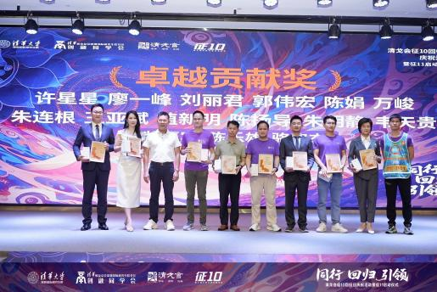

（设置多张滑动播放/或者多张拼图）

**引 领**

**以星河指引前路 让薪火永续传承**

17:20，征11启动仪式成为活动的重要转折点。在倒计时视频的震撼氛围中，武晓峰老师与白云蛟理事长共同上台，将征11旗帜交予征11领队丁高萍和执行领队黄白梅，象征着戈壁精神的接力传承。丁高萍与黄白梅在致辞中表示将秉承“把大家领到戈壁的”的领队传统，不仅要带领新戈友走完122公里，更要让每个人在荒芜中找到属于自己的绿洲。

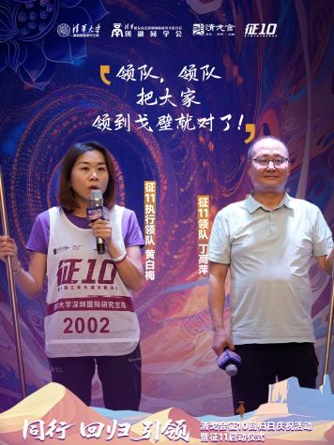

17:40，清戈会执行理事长徐书芳介绍了清戈会的发展历程及未来规划，随后公布第三届执委会成员。韦天贵、易欣获聘清戈会副理事长，他们将秉承“梦虽遥，追则能达，愿虽艰，持则可圆”的理念，让清戈精神代代相传。

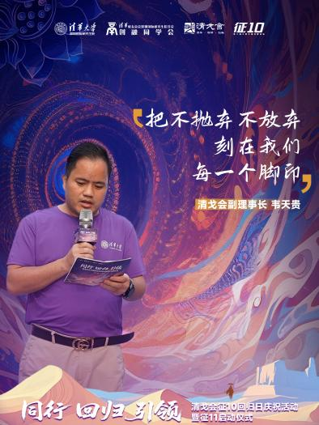

**晚 宴**

**以美酒致敬征程 让欢聚温暖时光**

傍晚时分，活动进入晚宴环节，现场氛围在文艺表演与互动中愈发热烈：

•征十团队带来的开场节目《在路上》，配合背景中循环播放的戈壁视频，以歌声传递“不忘初心、继续前行”的信念；



•吉林大学深圳校友会艺术团团长孙紫涵演唱的《世界赠予我》，用悠扬旋律诠释“同行者收获的温暖与力量”；

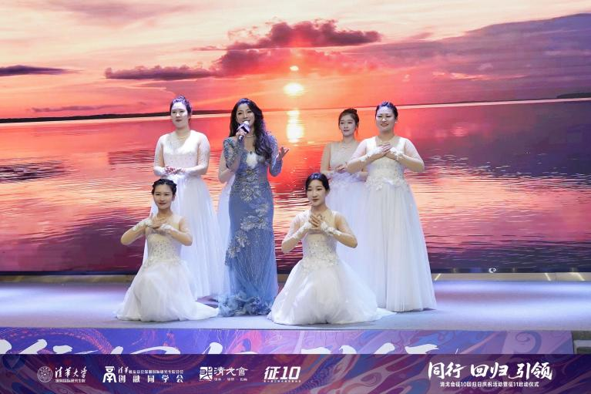

• 抽奖环节与乐队表演穿插进行，清戈臻选、天象文仪家具陈扬导、郭伟宏、朱明静、丁长申等提供的奖品为晚宴增添欢乐，乐队演唱的《蓝莲花》《平凡之路》等歌曲，呼应了“同行、追梦、共赴未来”的主题，让来自不同高校的校友在歌声中加深情谊。



•晚宴前的祝酒仪式上，院校领导、校友平台代表、同学会代表及清戈会核心团队共同举杯，为征10庆生，为征11祝福。

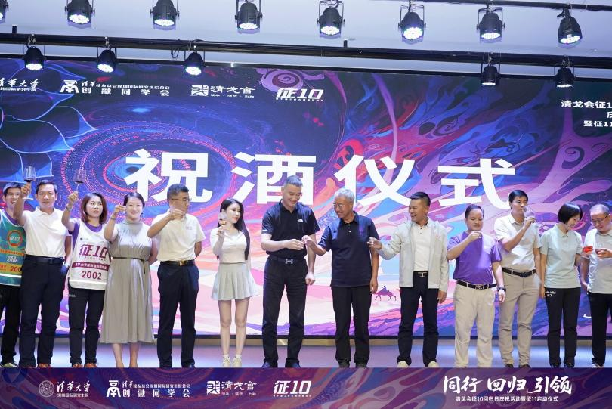

当《明天会更好》的旋律渐渐落下，这场关于"同行、回归、引领"的盛会也画上圆满句号。此刻，征10的故事已载入史册，征11的征程正徐徐展开。我们相信：那些在风沙中缔结的情谊、那些用脚步丈量的成长、那些以生命影响生命的瞬间，终将在新的荒原上，绽放更耀眼的光芒。

+活动视频